**Pontifícia Universidade Católica do Rio Grande do Sul**

**Laboratório de Redes de Computadores**

**Engenharia de Software**

**Carolina Ferreira, Felipe Freitas, Luiza Heller e Mateus Caçabuena**

**Relatório da Aplicação e Análise de Tráfego do Trabalho 1**

**Porto Alegre**

**2024**

# Sumário

Sumário 2

1. Introdução 3

2. Aplicação Implementada 4

2.1. Server UDP 4

2.2. Server TCP 6

2.3. Client UDP 8

2.4. Client TCP 10

3. Análise de Tráfego 14

4. Conclusão 23

# 1. Introdução

O presente trabalho de laboratório tem como objetivo desenvolver um protocolo de aplicação para um chat utilizando a arquitetura cliente/servidor, utilizando-se dos protocolos de transporte TCP/IPv4 e UDP/IPv4. O foco deste trabalho é proporcionar uma análise comparativa do desempenho de ambos os protocolos em condições normais e adversas da rede, visando avaliar suas características e impactos em uma aplicação de troca de mensagens e arquivos de texto entre usuários.

Através desta implementação, pretende-se explorar o funcionamento prático dos protocolos de transporte TCP e UDP, verificando suas diferenças em termos de confiabilidade, controle de fluxo e volume de tráfego gerado na rede. Para tanto, foi desenvolvido um protocolo de aplicação específico que permite operações básicas como registro de usuários, envio de mensagens e transferência de arquivos entre clientes, com o servidor atuando como hub central para gerenciar e intermediar as comunicações.

Adicionalmente, será realizada uma análise detalhada do tráfego de rede gerado pela aplicação, utilizando ferramentas como o Wireshark para monitorar o comportamento dos pacotes enviados e recebidos. Além disso, utilizamos o Clumsy para simular distúrbios na rede, introduzindo condições adversas na rede, como latência e perda de pacotes, para verificar como o TCP e o UDP reagem a esses cenários. O trabalho culmina com a comparação detalhada entre os dois protocolos em termos de volume de tráfego, eficiência e integridade dos dados transmitidos.

Dessa forma, o trabalho não apenas visa o desenvolvimento prático de uma aplicação de chat, mas também a compreensão aprofundada dos impactos e diferenças entre as abordagens de comunicação baseadas em TCP e UDP.

# 2. Aplicação Implementada

## 2.1. Server UDP

Este código implementa o lado do **servidor** de uma aplicação de chat baseada em **UDP**. Ele gerencia a comunicação entre os clientes, permitindo o envio de mensagens e arquivos de texto, além de gerenciar o registro e a remoção de clientes conectados. O servidor utiliza o protocolo UDP para receber mensagens e responder adequadamente conforme o comando enviado pelos clientes.

**Resumo das principais funções e componentes:**

1. **Bibliotecas Importadas:**
   * socket: Utilizado para configurar a comunicação via **UDP**.
   * clients: Lista de clientes conectados ao servidor (definida em outro arquivo).
   * config: Importa diversas constantes e parâmetros (como mensagens de ACK e NACK, tamanho máximo da mensagem, prefixos de comandos, e o endereço do servidor).
2. **Configuração do Servidor:**
   * server_socket: Cria o socket UDP e o liga ao endereço especificado (server_udp), por padrão, localhost:13000.
3. **Função main:**
   * Exibe uma mensagem de prontidão do servidor.
   * Aguarda a recepção de mensagens dos clientes, processando-as com a função handle_message.
4. **Função handle_message:**
   * Lida com as mensagens recebidas e decide qual ação tomar com base no comando enviado (prefixo da mensagem). Os comandos suportados são:
     + /REG: Registra o cliente.
     + /WHOAMI: Retorna o nome do cliente, seu host e porta.
     + /MSG: Envia uma mensagem para todos os clientes conectados.
     + /FILE: Envia um arquivo para os clientes.
     + /QUIT: Remove o cliente da lista de conectados.
   * Caso o comando seja inválido, responde com um NACK_INVALID.
5. **Função register:**
   * Adiciona o cliente (nickname e endereço) à lista de clientes conectados.
6. **Função unregister:**
   * Remove o cliente da lista de conectados ao servidor, exibindo uma mensagem de desconexão.
7. **Função send_message:**
   * Se a mensagem começar com @, a mensagem é enviada como privada para o destinatário especificado.
   * Caso contrário, a mensagem é enviada para todos os outros clientes conectados.
8. **Função send_file:**
   * Funciona de maneira semelhante ao envio de mensagens, porém com arquivos de texto.
   * Se o nome do arquivo começar com @, o arquivo será enviado a um destinatário específico.
9. **Mecanismos de Erro e Encerramento:**
   * O servidor pode ser parado com um **KeyboardInterrupt** (Ctrl+C), ou pode lidar com exceções, imprimindo erros relevantes antes de fechar o socket.

Este servidor implementa a lógica básica de registro, envio de mensagens e arquivos via UDP, com tratamento de clientes e operações comuns de chat.

## 2.2. Server TCP

Este código implementa o lado **servidor** de uma aplicação de chat baseada em **TCP**. Ele gerencia a comunicação com os clientes de forma síncrona, utilizando a função select para monitorar vários sockets ao mesmo tempo. Assim, é possível lidar com múltiplas conexões simultâneas, permitindo que o servidor envie e receba mensagens e arquivos de texto entre os clientes.

**Resumo das principais funções e componentes:**

1. **Bibliotecas Importadas:**
   * socket: Usado para configurar a comunicação via **TCP**.
   * select: Permite ao servidor monitorar vários sockets simultaneamente, ajudando a gerenciar múltiplos clientes sem ter que se preocupar em ficar fechando e reabrindo as portas.
   * clients: Lista de clientes conectados (definida em outro arquivo).
   * config: Importa constantes e parâmetros importantes, como mensagens de confirmação (ACK), tamanho máximo de mensagens, e prefixos de comandos (e.g., /REG, /MSG, etc.).
2. **Configuração do Servidor:**
   * O servidor cria um **socket TCP**, o associa ao endereço e permite reutilização da porta (SO_REUSEADDR), o que facilita a reinicialização.
   * O servidor entra em modo de escuta com listen() e suporta até MAX_SERVER_CONNECTIONS simultâneas, por padrão, 5.
3. **Função main:**
   * Exibe uma mensagem de prontidão do servidor.
   * Usa select.select() para monitorar os sockets de clientes e o socket do servidor.
   * Aceita novas conexões de clientes, recebendo as mensagens e repassando para o tratamento adequado via handle_message.
4. **Função handle_message:**
   * Lida com as mensagens recebidas dos clientes, realizando ações com base nos comandos (prefixos) enviados:
     + /REG: Registra o cliente.
     + /WHOAMI: Retorna o nome e detalhes do cliente.
     + /MSG: Envia uma mensagem a todos os clientes conectados.
     + /FILE: Recebe um arquivo e envia a outros clientes.
     + /QUIT: Remove o cliente da lista de conectados.
   * Em caso de comando inválido, o cliente recebe uma mensagem de erro (NACK_INVALID).
5. **Função receive_message:**
   * Lê e decodifica a mensagem enviada por um cliente via TCP.
6. **Funções de Registro e Desconexão (register e unregister):**
   * A função register adiciona o cliente à lista de conectados.
   * A função unregister remove o cliente, desregistrando-o da aplicação.
7. **Função send_message:**
   * Envia mensagens para os demais clientes conectados. Se a mensagem for privada (começa com @), é enviada apenas ao destinatário específico.
8. **Funções de Arquivos (receive_file e send_file):**
   * receive_file: Recebe um arquivo de um cliente e o salva localmente.
   * send_file: Envia o arquivo para um cliente específico ou para todos, conforme o comando.
9. **Tratamento de Erros e Finalização:**
   * O servidor captura exceções e, em caso de erro ou interrupção manual, fecha o socket e encerra a aplicação de forma adequada.

Este servidor implementa as funcionalidades básicas de chat e troca de arquivos utilizando **TCP**, permitindo que múltiplos clientes se conectem simultaneamente e troquem mensagens ou arquivos em tempo real.

## 2.3. Client UDP

Este código implementa o lado **cliente** de um aplicativo de chat baseado em **UDP**. Ele permite que o cliente envie mensagens e arquivos para um servidor UDP e receba respostas. O cliente pode se registrar, enviar mensagens, transferir arquivos, e sair do servidor.

**Resumo das principais funções e componentes:**

1. **Bibliotecas Importadas:**
   * socket: Usado para configurar a comunicação via **UDP**.
   * argv: Permite acessar argumentos passados via linha de comando (como o número da porta).
   * Outros módulos locais (como config, print) fornecem constantes e funções auxiliares para lidar com a comunicação e exibição.
2. **Função main:**
   * Função principal que inicia a interação do cliente com o servidor.
   * **Processo Principal:**
     1. O cliente exibe as opções de comandos disponíveis com print_options.
     2. Espera por uma entrada do usuário, que pode ser uma mensagem ou um comando especial.
     3. Caso a mensagem seja o comando de sair (/QUIT), o cliente envia a mensagem para o servidor, espera a confirmação de desligamento (ACK_UNREG) e encerra.
     4. Se for outra mensagem, ela é enviada ao servidor, e o cliente espera pela resposta.
   * As respostas do servidor são tratadas por funções de exibição, como get_print, que escolhem a melhor maneira de apresentar o resultado ao usuário.
3. **Função send_message:**
   * Envia uma mensagem ao servidor. Se o comando for para envio de arquivo (/FILE), chama a função send_file.
4. **Função send_file:**
   * Lida com o envio de arquivos ao servidor.
   * **Processo de Envio:**
     1. Lê o arquivo especificado no comando.
     2. Envia o nome do arquivo ao servidor.
     3. Envia o conteúdo do arquivo em pedaços, com o tamanho máximo permitido (MESSAGE_MAX_SIZE_UDP), por padrão, 1024 bytes.
     4. Quando todo o conteúdo é enviado, envia o marcador de finalização do arquivo (EOF).
5. **Tratamento de Erros:**
   * O código lida com várias exceções possíveis:
     1. **FileNotFoundError**: Para o caso de o arquivo não ser encontrado quando o cliente tenta enviá-lo.
     2. **KeyboardInterrupt**: Para parar o cliente de forma controlada quando o usuário interrompe a execução.
     3. **Argumentos Inválidos**: Verifica se o número da porta foi passado e se ele é válido.

**Fluxo de Execução:**

1. O cliente é iniciado com a porta como argumento.
2. Exibe as opções de comando e espera por uma entrada.
3. De acordo com o comando, envia uma mensagem ou arquivo ao servidor.
4. O cliente recebe a resposta e a exibe.
5. Se o cliente quiser sair, envia o comando /QUIT, recebe a confirmação e encerra.

Este cliente UDP oferece uma interface simples para comunicação com um servidor, permitindo envio de mensagens e arquivos de maneira eficiente.

## 2.4. Client TCP

Este código implementa o lado **cliente** de um sistema de comunicação baseado em **TCP**. O cliente pode se conectar a um servidor, também TCP, enviar mensagens ou arquivos e receber respostas. Ele também pode desconectar-se voluntariamente por meio de um comando específico.

**Resumo das principais funções e componentes:**

1. **Bibliotecas Importadas:**
   * socket: Usada para criar a conexão **TCP** com o servidor.
   * Outros módulos locais, como config e print, fornecem constantes e funções auxiliares para manipulação de mensagens e exibição no terminal.
2. **Função main:**
   * É a função principal que estabelece a conexão com o servidor e lida com a comunicação.
   * **Processo Principal:**
     1. O cliente tenta se conectar ao servidor no endereço e porta especificados pela constante server_tcp.
     2. Exibe as opções disponíveis para o usuário com a função print_options.
     3. Coleta a entrada do usuário, que pode ser uma mensagem ou um comando.
     4. Se o comando for o de sair (/QUIT), ele envia a mensagem ao servidor e, após a confirmação, encerra a conexão.
     5. Para outras mensagens, o cliente envia o conteúdo ao servidor e aguarda uma resposta, que é exibida no terminal.
   * A função utiliza blocos try-except-finally para gerenciar erros e garantir que a conexão seja fechada corretamente em qualquer cenário.
3. **Função send_message:**
   * Envia a mensagem para o servidor.
   * Se a mensagem for o comando de envio de arquivo (/FILE), chama a função send_file para tratar a transferência.
4. **Função send_file:**
   * Lida com o envio de arquivos para o servidor.
   * **Processo de Envio:**
     1. Extrai o nome do arquivo a partir do comando /FILE.
     2. Envia o nome do arquivo ao servidor.
     3. Lê o arquivo em pedaços, utilizando o tamanho máximo de mensagem (MESSAGE_MAX_SIZE_TCP), e envia cada pedaço ao servidor.
     4. Após enviar todo o conteúdo do arquivo, envia o marcador EOF para indicar o fim da transferência.
   * Se o arquivo não for encontrado, captura a exceção FileNotFoundError e exibe uma mensagem de erro apropriada.
5. **Tratamento de Erros:**
   * O código lida com vários tipos de erros:
     1. **FileNotFoundError**: Quando o arquivo especificado para envio não é encontrado.
     2. **KeyboardInterrupt**: Para permitir que o cliente seja interrompido manualmente (Ctrl + C) de forma segura.
     3. **Exception**: Captura outros erros e exibe mensagens detalhadas sobre o problema.

**Fluxo de Execução:**

1. O cliente tenta se conectar ao servidor usando o endereço e a porta definidos em server_tcp.
2. O usuário recebe opções de comandos disponíveis e escolhe o que deseja fazer.
3. O cliente envia a mensagem ou arquivo ao servidor.
4. O servidor responde e o cliente exibe a resposta no terminal.
5. Caso o cliente queira encerrar a sessão, ele usa o comando /QUIT, que desconecta o cliente de forma controlada.

Este código cria um cliente **TCP** funcional para comunicação com um servidor, com suporte para envio de mensagens e transferência de arquivos. Ele inclui tratamentos de erro robustos para garantir que a conexão seja encerrada corretamente e que os erros sejam tratados de maneira informativa.

# 3. Análise de Tráfego

*1) Execute o Wireshark para monitorar o tráfego UDP gerado pelo programa. Identifique os pacotes UDP que estão sendo enviados para cada um dos servidores. Quais portas de origem e destino estão sendo utilizadas pelos pacotes?*

* As portas de origem e destino que estão sendo utilizadas estão na direita, na coluna “Info”, no formato Source 🡪 Destination
* Ex: 8080 🡪 13000

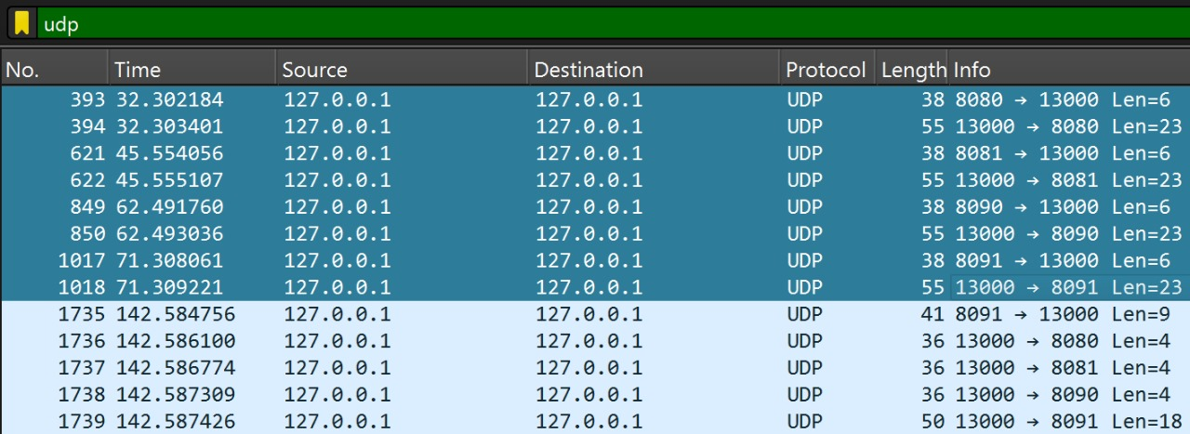

Figura 1: Em escuro, as conexões (Client --> Server, Server --> Client)

*2) Há diferença, em termos de volume de tráfego na rede, entre a aplicação com socket TCP e a aplicação com socket UDP?*

* Sim, principalmente por causa do passo extra de estabelecimento de conexão do protocolo TCP (ACK).
* Na imagem abaixo, podemos comparar que há muito mais mensagens do que no protocolo UDP (Figura 1).

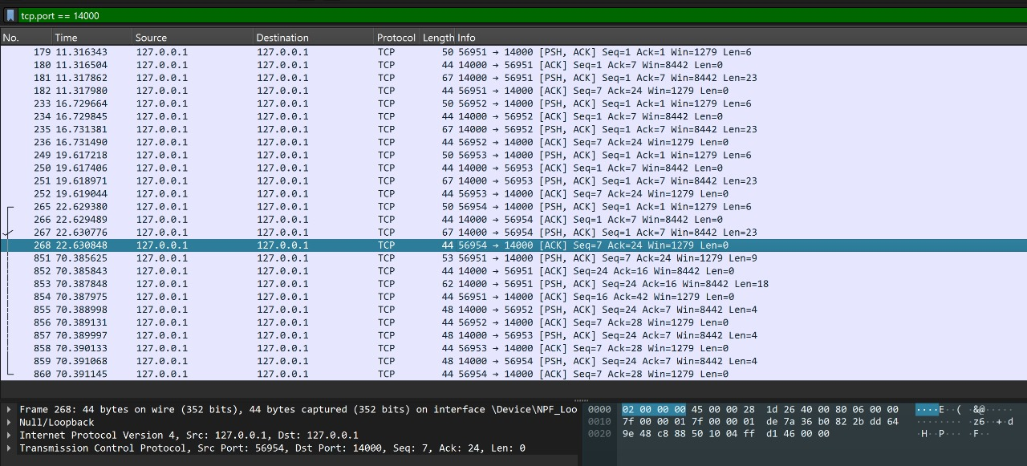

Figura 2: Tráfego TCP com ACKs

*3) Há diferença, em termos de desempenho da aplicação, entre a aplicação com socket TCP e a aplicação com socket UDP?*

Apesar do processo de estabelecimento de conexão (*handshake*) e os controles de erro (retransmissões, confirmações e controle de congestionamento) introduzirem uma sobrecarga no TCP, não houve notável diferença em termos de desempenho da aplicação nos nossos testes, comparando com o socket UDP.

*4) Compare a transmissão de um arquivo de 1200 bytes usando a socket TCP e socket UDP.*

* Na imagem abaixo, 1200 bytes foram enviados por UDP em um pacote com 1024 (limite) e um segundo com 176, além da mensagem seguinte com os 3 bytes de “EOF” (End of File).

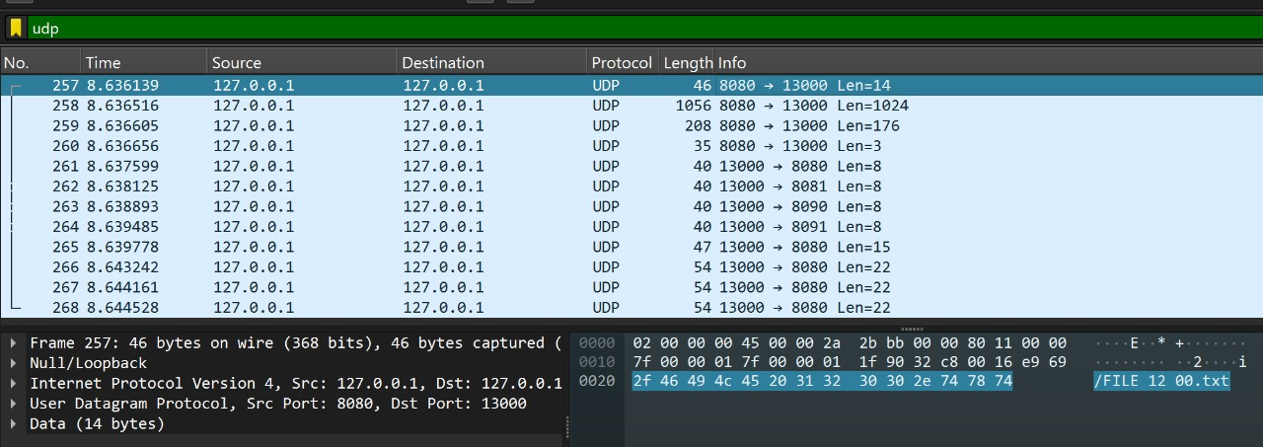

Figura 3: File sent through UDP

* Na imagem abaixo, os mesmos 1200 bytes foram enviados agora por TCP em 2 mensagens, na mesma divisão de 1024+176+3 bytes. Ainda, o protocolo TCP possui muito mais overhead no envio de arquivos.

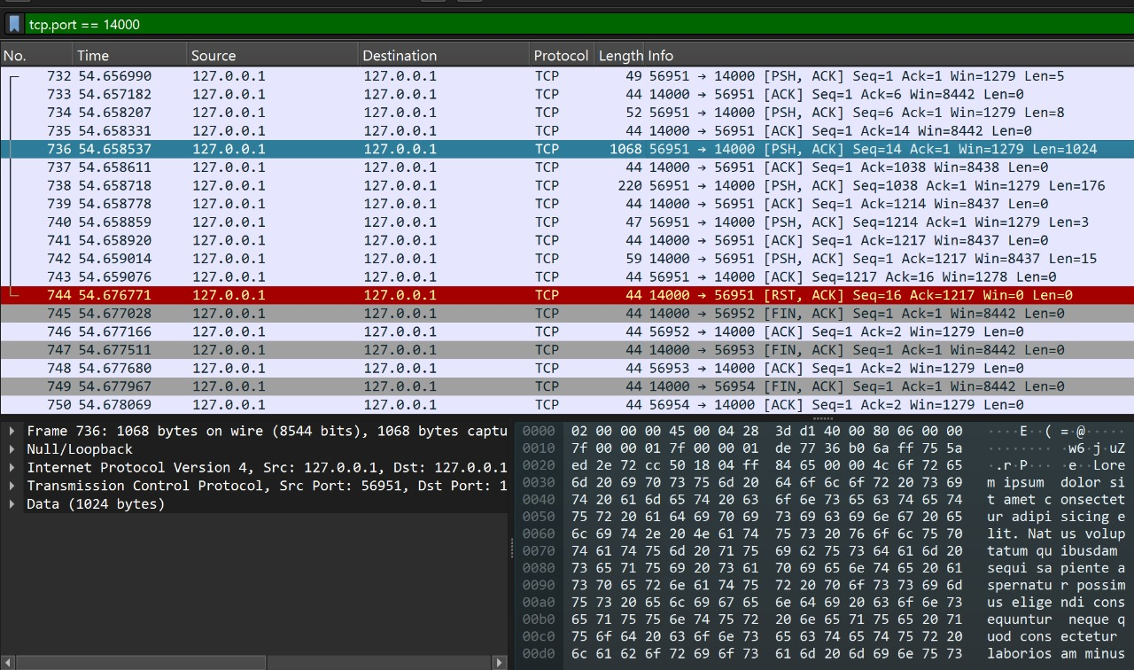

Figura 4: TCP file 1200

*5) Compare a transmissão de um arquivo de 2000 bytes usando a socket TCP e socket UDP.*

Na imagem abaixo, 2000 bytes foram enviados, também em 2 mensagens, porém agora o segundo com mais bytes. Isto se repetiu para ambos os protocolos.

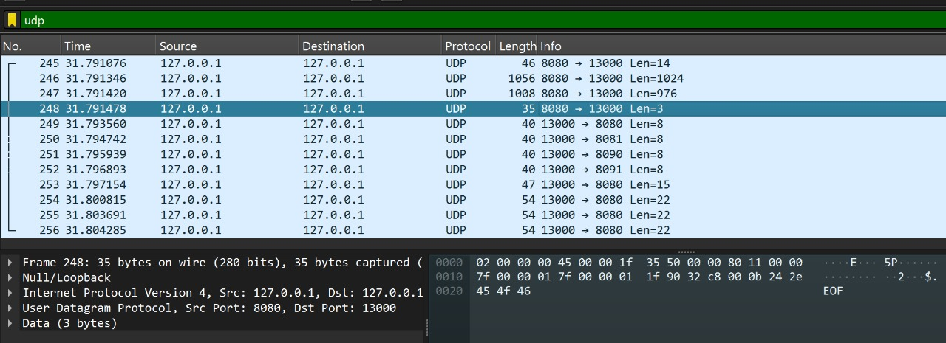

Figura 5: UDP file 2000

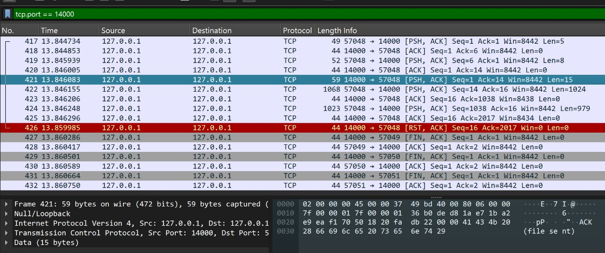

Figura 6: TCP file 2000

*6) Configure a interface de rede da máquina para incluir perda de pacotes. a. Qual a diferença, em termos de tráfego na rede, entre o socket TCP e UDP? Houve alguma retransmissão usando TCP?*

* Houve perda de pacote no UDP, enquanto que no TCP houve retransmissão.
* Em ambos, foram enviados 4 requests de register.

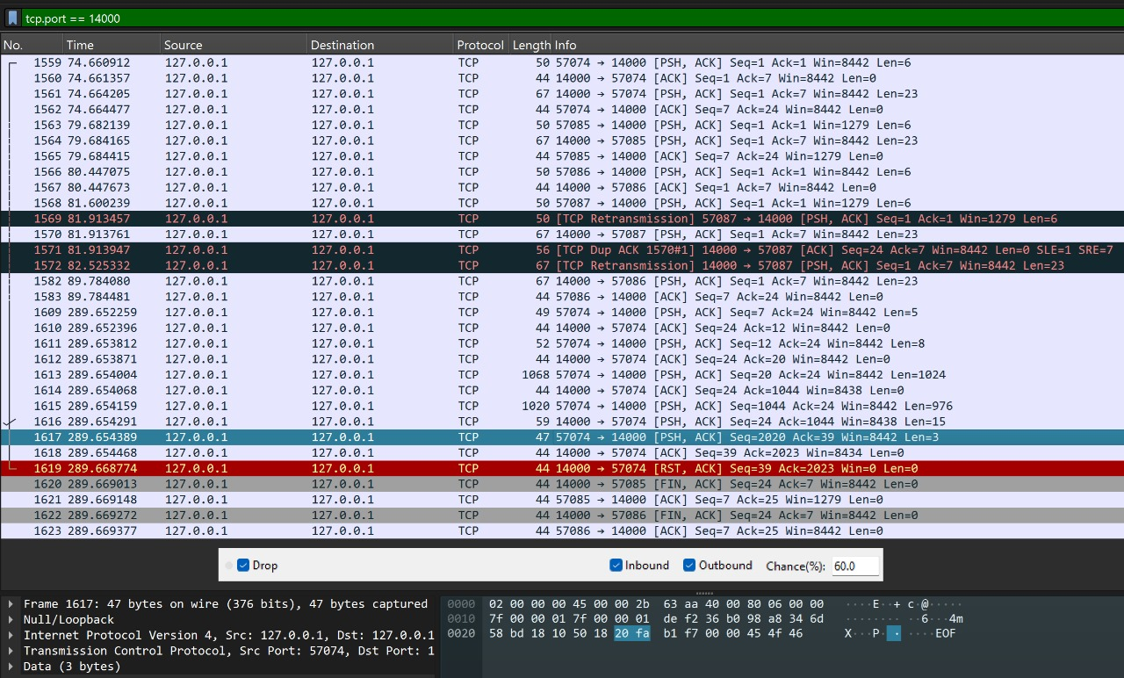

Figura 7: TCP (60% chance of dropping package)

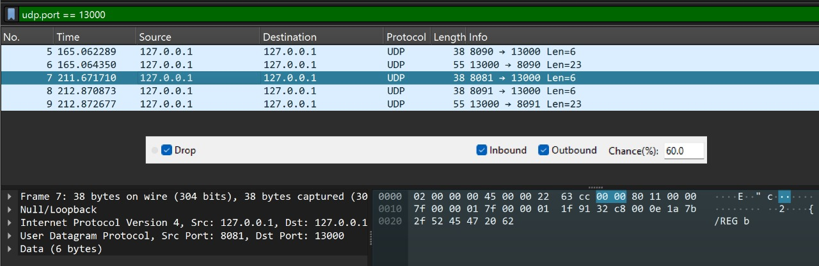

Figura 8: UDP (60% chance of dropping package)

*7) Configurar a interface de rede da máquina para incluir latência variável. a. Qual a diferença, em termos de tráfego na rede, entre o socket TCP e UDP? Houve alguma retransmissão usando TCP?*

* O *lag* é só entre requests diferentes
* Por exemplo: o arquivo das linhas 9 à 12 não tem delay entre as 4 partes (header+filename, file_chunk#1, file_chunk#2, EOF); depois que começou a enviar, não houve mais o *lag* de 1.5s que aconteceu entre os outros requests.

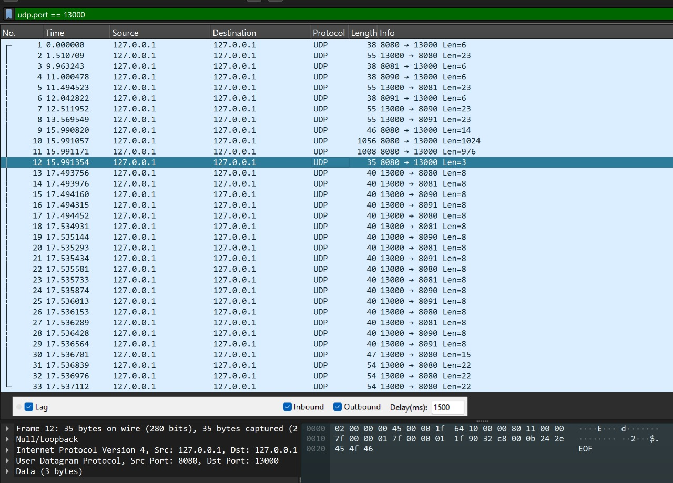

Figura 9: UDP (Lag 1500ms)

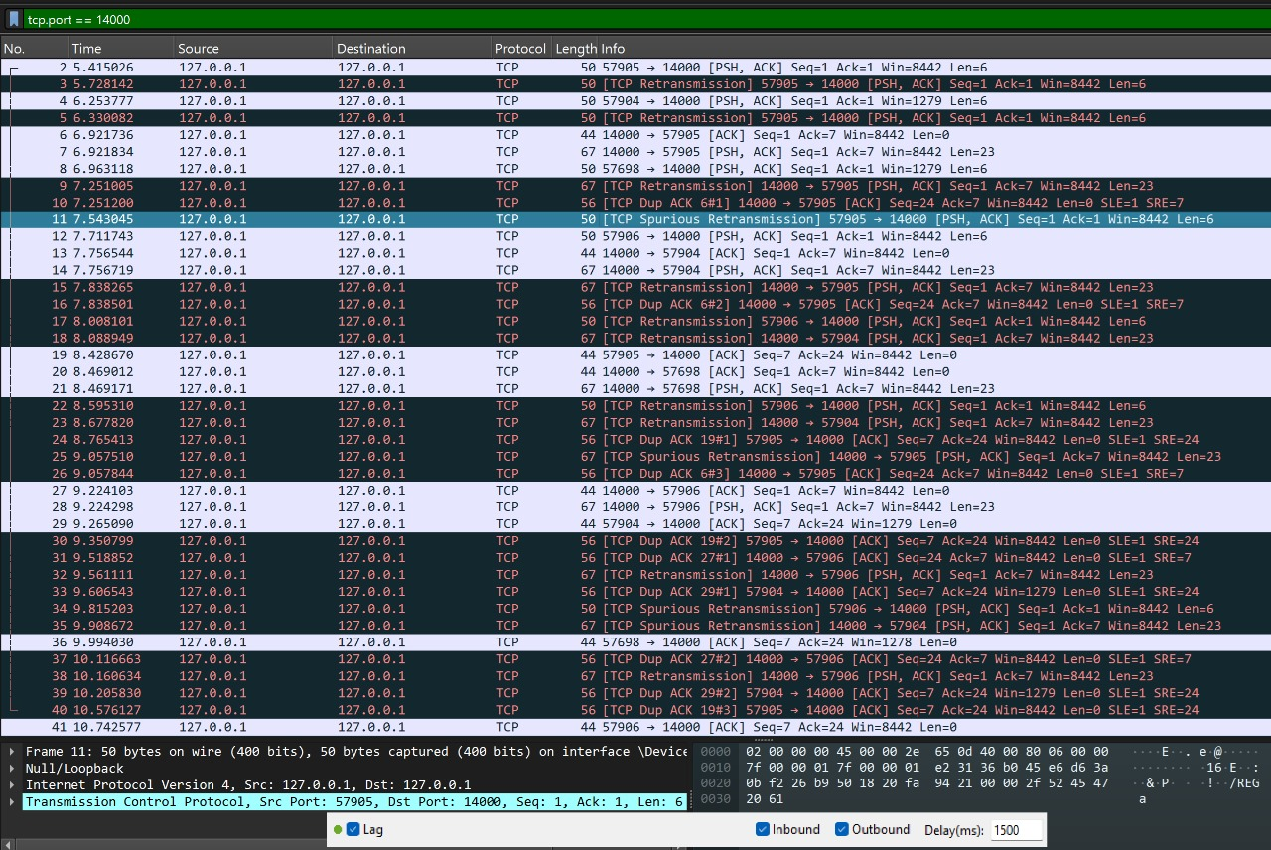Grande quantidade de *duplicate packages,* *reset connections* and *retransmitions*.

*Figura 10: TCP (Lag 1500ms)*

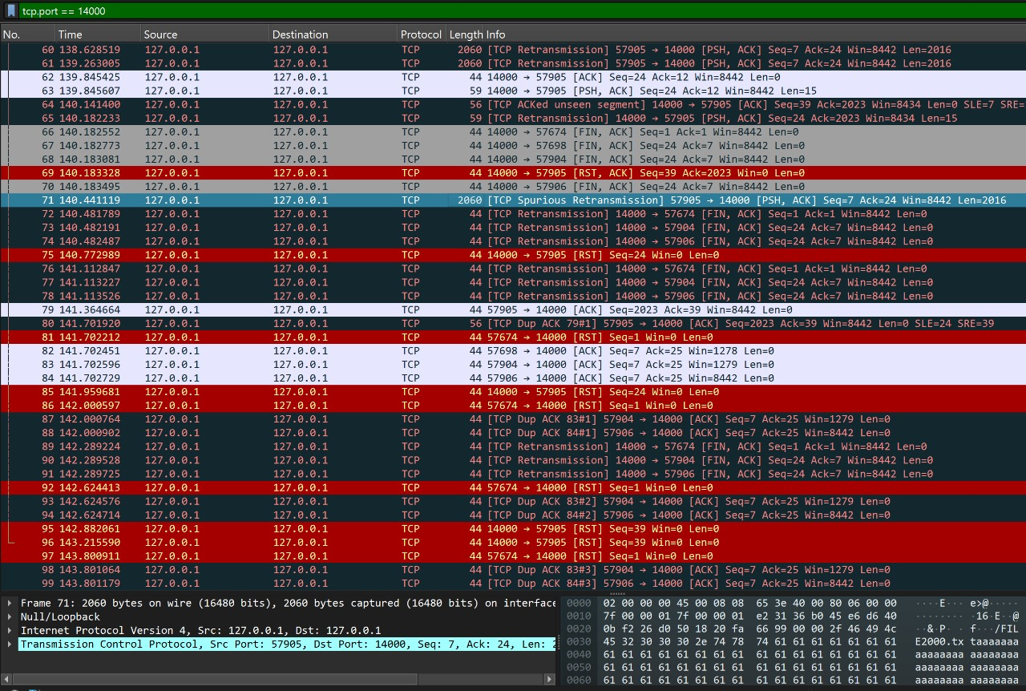

*Figura 11: continuação TCP (Lag 1500ms)*

# 4. Conclusão

Em conclusão, o projeto envolveu a implementação de um sistema cliente-servidor utilizando sockets TCP e UDP, com suporte a funcionalidades como envio de mensagens e arquivos. Na análise de tráfego realizada com o Wireshark, observamos diferenças significativas entre o comportamento das duas tecnologias.

1. **Portas de origem e destino**: Os pacotes UDP utilizaram portas variáveis, conforme configurado no cliente e servidor, com a origem e destino visíveis no tráfego capturado.
2. **Diferença no volume de tráfego**: O TCP, por seu uso de ACKs e o processo de confirmação, gera maior tráfego em comparação ao UDP, que não exige essas confirmações.
3. **Desempenho**: Apesar da sobrecarga inerente ao TCP devido ao processo de handshake e controle de erros, o desempenho das aplicações em TCP e UDP mostrou-se semelhante em termos de latência e entrega de dados em uma rede estável.
4. **Transmissão de arquivos**: Nos testes de transmissão de arquivos, tanto de 1200 bytes quanto de 2000 bytes, o UDP mostrou-se mais rápido em ambientes com baixa latência e sem perda de pacotes, enquanto o TCP teve melhor confiabilidade, principalmente em cenários de perda de pacotes.
5. **Impacto da perda de pacotes**: Com a introdução de perda de pacotes na rede, o TCP realizou retransmissões automáticas, garantindo a entrega dos dados, enquanto o UDP sofreu com perda definitiva de pacotes.
6. **Latência variável**: Em ambientes com latência aumentada, o TCP mostrou-se suscetível a múltiplas retransmissões e duplicações de pacotes, enquanto o UDP manteve uma entrega mais uniforme, embora com perda de dados.